Tài Liệu
Thiết Kế Logo Nhóm
cho
<Phần mềm quảng bá địa danh du lịch>
Version 1.0 approved

Prepared by <Nhóm 10>

<Nhóm 10 - Trường Đại học Tôn Đức Thắng>

<25/10/2024>

- Mục đích tài liệu
Tài liệu thiết kế này cung cấp hướng dẫn cụ thể về việc sử dụng, bảo vệ và hiểu biết đồng nhất về logo, đồng thời là một phần quan trọng trong việc quản lý và bảo vệ thương hiệu.
- Logo
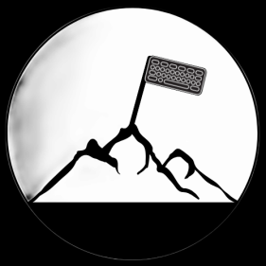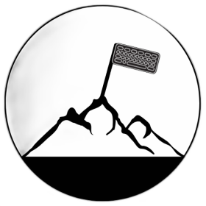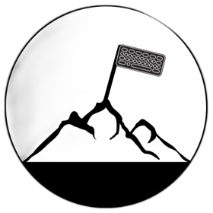
Nền đen Nền Trắng Nền Trong Suốt

- Ý nghĩa Logo
Ngọn núi:
Ngọn núi tượng trưng cho một mục tiêu lớn và quan trọng mà nhóm kỹ sư phần mềm cần đạt được.
Đỉnh núi cao nhất đại diện cho đỉnh cao của sự thành công, mục tiêu tối thượng mà mọi người đều hướng đến.
Lá cờ:
Lá cờ cắm trên đỉnh núi biểu trưng cho việc mục tiêu đã được hoàn thành.
Cờ thường là biểu tượng của chiến thắng và thành tựu. Trong trường hợp này, cờ cho thấy rằng nhóm đã vượt qua mọi thử thách và đạt được đỉnh cao mong muốn.
Bàn phím trên lá cờ:
Bàn phím trên lá cờ là biểu trưng cho lĩnh vực công nghệ thông tin và phần mềm.
Đây là hình ảnh đại diện cho nhóm kỹ sư phần mềm, những người chuyên về phát triển và ứng dụng công nghệ.

Logo này không chỉ là một hình ảnh mà còn là một biểu trưng mạnh mẽ về sự quyết tâm, nỗ lực và thành công của nhóm kỹ sư phần mềm. Nó thể hiện tinh thần làm việc chăm chỉ và không ngừng phấn đấu để đạt được những mục tiêu cao cả trong lĩnh vực công nghệ thông tin.
- Bảng màu và ý nghĩa sử dụng màu sắc
Bảng màu
Logo này sử dụng bảng màu cơ bản, bao gồm các mã màu sau:
Màu đen (#000000): Được dùng cho các chi tiết như ngọn núi, lá cờ và bàn phím.
Màu trắng (#FFFFFF): Được dùng làm nền cho logo, tạo sự tương phản rõ rệt và nổi bật các yếu tố chính.
Ý nghĩa sử dụng:
Màu đen:
Sức mạnh và quyền lực: Màu đen thường được liên kết với sự mạnh mẽ và quyền lực.
Sự tinh tế và chuyên nghiệp: Nó cũng biểu thị sự tinh tế, trang trọng và chuyên nghiệp, tạo cảm giác đáng tin cậy.
Màu trắng:
Sự trong sáng và thuần khiết: Màu trắng tượng trưng cho sự thuần khiết và rõ ràng.
Thành công và hoàn thiện: Nó cũng biểu thị sự thành công và hoàn thiện, làm nổi bật sự đạt được mục tiêu.
Sự kết hợp giữa màu đen và trắng trong logo không chỉ tạo ra sự tương phản mạnh mẽ, mà còn truyền tải thông điệp về hành trình từ những khó khăn, thử thách (đen) đến thành công và hoàn thiện (trắng). Điều này thể hiện rõ ràng tinh thần quyết tâm và nỗ lực của nhóm kỹ sư phần mềm trong việc đạt được những mục tiêu quan trọng trong lĩnh vực công nghệ thông tin.

